Οικουμενικό Πατριαρχείο Αρχιεπισκοπή Βρυξελλών Εξαρχία Κάτω Χωρών & Λουξεμβούργου
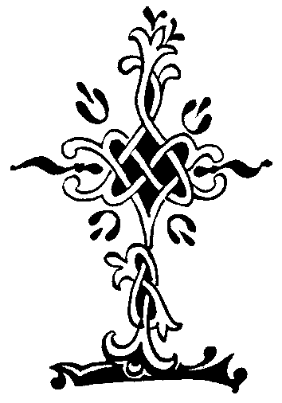
H Ορθόδοξη Ενορία του Αγίου Νεκταρίου
εορτάζει τα 25 χρόνια λειτουργίας της. Hoogstraat 301A στο Eindhoven
Τα Αποφθέγματα & οι Εκδόσεις Ορθόδοξος Λόγος
σας προσκαλούν το
Σάββατο 2 Νοεμβρίου & ώρα 16.00 μ.μ.
στη διάλεξη με θέμα
“Ὁ λύχνος τοῦ σώματός ἐστιν ὁ ὀφθαλμός”
( Κατά Λουκάν: 11:34)
από τον Αρχιμανδρίτη Μελέτιο Webber
Ο αρχιμανδρίτης Μελέτιος Webber γεννήθηκε στο Λονδίνο αλλά έχει Σκωτζέζικη καταγωγή. Οι μεταπτυχιακές του σπουδές περιλαμβάνουν ένα μεταπτυχιακό δίπλωμα στη Θεολογία από το Πανεπιστήμιο της Οξφόρδης, και την Θεολογική Σχολή Θεσσαλονίκης. Το 1968 ο π.Μελέτιος γνώρισε την Ορξόδοξη Εκκλησία και το 1976 χειροτονήθηκε ιερέας με το όνομα Μελέτιος. Το 1984 μετακόμισε στις Ηνωμένες Πολιτείες της Αμερικής, όπου υπηρέτησε στη δικαιοδοσία της Ελληνικής Αρχιεπισκοπής. Στην διάρκεια της παραμονής του στις ΗΠΑ ολοκλήρωσε το Διδακτωρικό δίπλωμα στη Ψυχολογία στο Πανεπιστήμιο της Montana, Missoula. Το 2005 επέστρεψε στην Ευρώπη, στην Ολλανδία όπου υπηρετεί στην Ρωσσική Ορθόδοξη Εκκλησία του Αγ. Νικολάου στο Άμστερνταμ. Είναι ένας περιζήτητος ομιλητής και συγγραφέας πληθώρας βιβλίων όπου προσεγγίζει την Ορθοδοξία μέσα από το πρίσμα της Χριστιανικής ψυχοθεραπευτικης οδού.
Μετά την ομιλία θα τελεσθεί ο ο Εσπερινός της Εορτής
με προσκύνηση τιμίων λειψάνων
Την Κυριακή 3 Νοεμβρίου θα τελεσθεί Εορταστική Επισκοπική Θεία Λειτουργία
με συλλειτουργία άλλων ιερέων
9:15 π.μ Όρθρος -10:30 π.μ Θεία Λειτουργία
Στη συνέχεια όλοι είναι καλεσμένοι στο γιορτινό τραπέζι.
Αν υπάρχει δυνατότητα,μπορεί κανείς να φέρει κάτι για το γιορτινό τραπέζι.


